**ИТОГОВАЯ РАБОТА**

|  |  |
| --- | --- |
| Название программы | **«Инженер-тестировщик»** |
| Группа обучения | **«ИТ-3»** |
| Срок обучения | **«7 июл. 2025 – 8 авг. 2025»** |
| **«‎Асакаева Рена Алиевна»** | |
| Номер/Название Кейса | **«№6. Тестирование простых запросов в базе данных библиотеки»** |

Москва 2025 г.

**Тестирование простых запросов в базе данных библиотеки**

Цель работы - протестировать простые SQL-запросы в базе данных библиотеки.

Задачи:

1. Написать и выполнить запрос для поиска всех книг определенного автора.

2. Создать запрос для подсчета количества книг каждого автора.

3. Найти книги, название которых начинается с определенной буквы.

4. Отсортировать книги по году издания от новых к старым.

**Подготовка**

1. Создание базы данных с таблицами "книги" и "авторы" и заполнение таблиц тестовыми данными с помощью ИИ-ассистента
2. Выполнение в программе **DBeaver** (версия 25.1.3), всистеме управления базами данных - **SQlite**.
3. Создание и подключение базу данных library.db.

**Выполнение**

**Создание таблицы авторов:**

CREATE TABLE authors (

author_id INTEGER PRIMARY KEY AUTOINCREMENT,

first_name TEXT NOT NULL,

last_name TEXT NOT NULL,

birth_year INTEGER,

country TEXT

);

**Создание таблицы книг:**

CREATE TABLE books (

book_id INTEGER PRIMARY KEY AUTOINCREMENT,

title TEXT NOT NULL,

author_id INTEGER NOT NULL,

publication_year INTEGER,

genre TEXT,

pages INTEGER,

FOREIGN KEY (author_id) REFERENCES authors(author_id)

);

**Добавление авторов:**

INSERT INTO authors (first_name, last_name, birth_year, country) VALUES

('Лев', 'Толстой', 1828, 'Россия'),

('Фёдор', 'Достоевский', 1821, 'Россия'),

('Антон', 'Чехов', 1860, 'Россия'),

('Джордж', 'Оруэлл', 1903, 'Великобритания'),

('Эрнест', 'Хемингуэй', 1899, 'США'),

('Агата', 'Кристи', 1890, 'Великобритания'),

('Михаил', 'Булгаков', 1891, 'Россия');

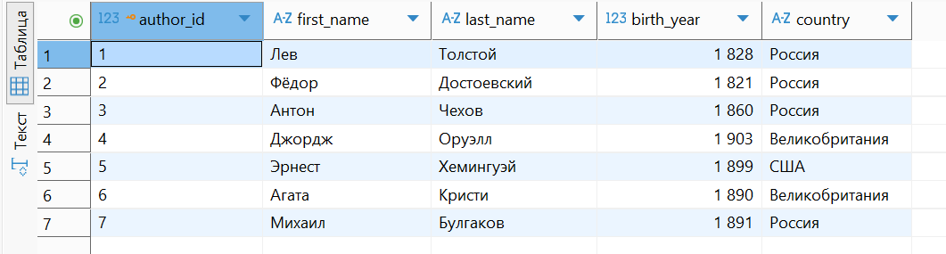

**Добавление книг:**

INSERT INTO books (title, author_id, publication_year, genre, pages) VALUES

('Война и мир', 1, 1869, 'Роман', 1225),

('Анна Каренина', 1, 1877, 'Роман', 864),

('Преступление и наказание', 2, 1866, 'Роман', 672),

('Братья Карамазовы', 2, 1880, 'Роман', 840),

('Вишнёвый сад', 3, 1904, 'Пьеса', 96),

('1984', 4, 1949, 'Антиутопия', 328),

('Скотный двор', 4, 1945, 'Сатира', 112),

('Старик и море', 5, 1952, 'Повесть', 128),

('Убийство в Восточном экспрессе', 6, 1934, 'Детектив', 256),

('Мастер и Маргарита', 7, 1967, 'Роман', 384);

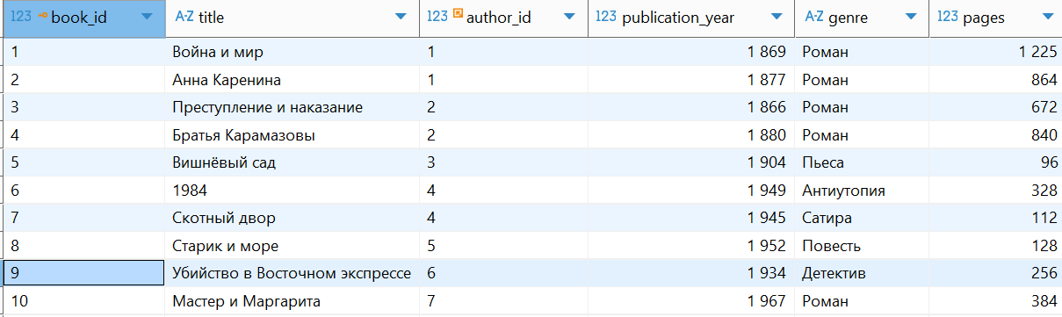

**Создание запросов**

**1. Поиск всех книг определенного автора (например, Джорджа Оруэлла).**

SELECT b.title, b.publication_year, b.genre, b.pages

FROM books b

JOIN authors a ON b.author_id = a.author_id

WHERE a.first_name = 'Джордж' AND a.last_name = 'Оруэлл';

**Результат:**

title | publication_year | genre | pages

-------------|------------------|--------------|------

1984 | 1949 | Антиутопия | 328

Скотный двор | 1945 | Сатира | 112

**2. Подсчет количества книг каждого автора.**

SELECT

a.first_name,

a.last_name,

COUNT(b.book_id) AS books_count

FROM

authors a

LEFT JOIN

books b ON a.author_id = b.author_id

GROUP BY

a.author_id

ORDER BY

books_count DESC, a.last_name;

first_name | last_name | books_count

**Результат:**

-----------|--------------|------------

Лев | Толстой | 2

Фёдор | Достоевский | 2

Джордж | Оруэлл | 2

Антон | Чехов | 1

Эрнест | Хемингуэй | 1

Агата | Кристи | 1

Михаил | Булгаков | 1

Рэй | Брэдбери | 1

**3. Поиск книг, название которых начинается с определенной буквы (возьмем "М").**

SELECT b.title, a.first_name, a.last_name, b.publication_year

FROM books b

JOIN authors a ON b.author_id = a.author_id

WHERE b.title LIKE 'М%';

**Результат:**

title | first_name | last_name | publication_year

--------------------|------------|-----------|-----------------

Мастер и Маргарита | Михаил | Булгаков | 1967

**4. Сортировка книг по году издания (от новых к старым).**

SELECT b.title, a.first_name, a.last_name, b.publication_year

FROM books b

JOIN authors a ON b.author_id = a.author_id

ORDER BY b.publication_year DESC;

**Результат:**

title | first_name | last_name | publication_year

--------------------|------------|--------------|-----------------

Мастер и Маргарита | Михаил | Булгаков | 1967

451 градус по Фаренгейту | Рэй | Брэдбери | 1953

Старик и море | Эрнест | Хемингуэй | 1952

1984 | Джордж | Оруэлл | 1949

Скотный двор | Джордж | Оруэлл | 1945

Убийство в Восточном экспрессе | Агата | Кристи | 1934

Вишнёвый сад | Антон | Чехов | 1904

Братья Карамазовы | Фёдор | Достоевский | 1880

Анна Каренина | Лев | Толстой | 1877

Война и мир | Лев | Толстой | 1869

Преступление и наказание | Фёдор | Достоевский | 1866

**Выводы**

В ходе работы были протестированы простые SQL-запросы в базе данных библиотеки. Все запросы (SELECT, JOIN, COUNT, LIKE, ORDER BY) работают корректно. Выявлены особенности работы в SQLite:

* В SQLite используется TEXT вместо VARCHAR, INTEGER вместо INT.
* Нет строгой проверки типов (можно вставить строку в числовое поле).
* AUTOINCREMENT работает только с INTEGER PRIMARY KEY.